Сценарий мероприятия
«Математика на службе в Армии и Флота»
Учитель: Лишик Людмила Ивановна-учитель математики МКОУ «Боровская СОШ», Братский район, Иркутская область.
«Знания нужны, как винтовка в бою!» Суворов
«Арифметика и геометрия нужны каждому воину» Платон

Цель:
Воспитание у учащихся патриотизма, чувства гордости за свой народ, за свою армию – победительницу в великих сражениях в годы Великой Отечественной войны и необходимость изучения математики для совершенствования современной армии, развитие логического мышления. Создание условий для самоопределения, самостоятельности.

Оборудование: стенд, презентация, карточки с заданиями командам.
Вступительное слово учителя:
История военных лет, развитие нашей современной Армии показала, что роль математики в военном деле велика. Давайте обратимся к фактам истории.
Сообщения учащихся о вкладе советских ученых - математиков в военное дело.
1.Колмогоров А.Н. Великая отечественная война…
Математический институт страны разработал штурманские таблицы для авиации дальнего действия, которые нашли применение уже в 1943 году. Расчеты всех дальних полетов, выполняемые по этим таблицам, значительно повысили точность самолетовождения.
Шла жестокая война. Фронт требовал увеличения эффективности огня артиллерии, повышения меткости стрельбы. Эту проблему решил академик Андрей Николаевич Колмогоров.
Его теория вероятностей использовалась для определения местоположения самолетов и подводных лодок противника, для определения пути, позволяющего избежать встречи с подводными лодками. Ученые математики помогли рассчитать, сколько нужно сделать одновременных выстрелов по самолетам противника для того, чтобы иметь наибольшую вероятность попадания. Во всем этом большая заслуга академика Андрея Николаевича Колмогорова.
2. Крылов Алексей Николаевич
Видная роль в деле обороны страны принадлежит выдающемуся математику Алексею Николаевичу Крылову. Он создал таблицу непотопляемости кораблей, в зависимости от затопления тех или других отсеков корабля.
Использование этих таблиц спасло жизнь многих людей, помогло сберечь материальные ценности.
3. Келдыш Мстислав Всеволодович.
Война потребовала от авиации больших скоростей полетов самолетов. Но при этом возникла проблема – разрушения самолетов из-за вибрации. Эту задачу решила группа ученых во главе с российским математиком Мстиславом Всеволодовичем Келдышем. Она разработала сложную математическую теорию флаттера. Самолеты были обеспечены надежной защитой от вибрации.
После войны оружие стало очень сложным, мощным. Точность попадания ракеты в цель во многом зависит от качества выполнения необходимых математических вычислений. Поэтому не только командиры должны иметь хорошие математические знания, уметь хорошо использовать вычислительные средства, но и каждый солдат.
И наши мальчики, пойдя в армию должны владеть знаниями, смекалкой, силой и отвагой!
Представление жюри
Правила игры: за каждый вопрос команда и игроки получают звёзды. В конце игры определяем победителя по количеству звёзд и определяем его «звание»
И мы приглашаем на сцену команды сегодняшней игры Матросов и Морпехов!
Девиз команд, песня «У солдата выходной, пуговицы вряд..»
Ведущий:
Какой же солдат не обладает смекалкой? Даже кашу из топора сварил!
Разминка (шуточные вопросы командам)
1) На какой угол поворачивается солдат по команде «кругом»? (180)
2) От названия какого графика происходит название этой антенны? (парабола)
3) Какая дуга вошла в историю 20 века? (Курская)
4) На какой угол поворачивается солдат по команде «Налево»
5) Как ещё можно назвать многоугольник? (кубрик
-казарма
-блиндаж
-полигон)
6)Каре – это боевой порядок пехоты в виде…чего? (Квадрата)
7)Как называется участок для взлёта вертолёта? (Взлетный квадрат)
8)Какую форму имеет спасательный круг ? (Форму тора)
9)Какой многоугольник является высоким военным начальством (Пятиугольник, по – гречески «pentagonon» .Пентагон-здание военного министерства США в форме пятиугольника).
10)Какую форму имеет президентский кабинет в Белом доме США ? (Овальный кабинет)
11)Как нужно уважительно обращаться к учителю на уроке геометрии? (Ваше ПреПодобие)
12)Имя девичье носила и врага огнем косила (Катюша)
Конструкторское бюро
Вся промышленность, конструкторские бюро в годы войны и мирное время работали на армию.
Итак, перед вами задача: используя старинную игру Танграм, когда квадрат разрезан на 7 частей, составить из них боевую технику для армии (самолеты, корабли, танки, )
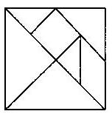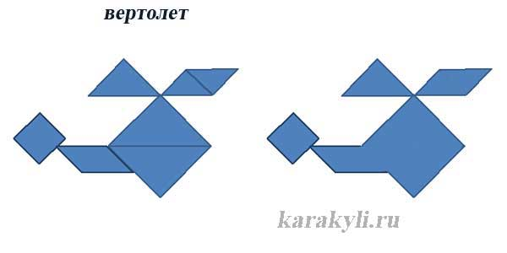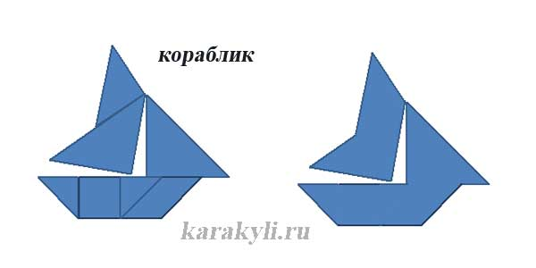

Шифры
Победе нашей армии в годы ВОВ способствовала разведка. Каких знаменитых разведчиков вы знаете? (Исаев, (Штириц)
Свои донесения они тщательно шифровали. А над созданием шифров колдовали лучшие математики воюющих стран. Во время войны изобретали все новые и новые шифры. Один из шифров вы изучали на уроках информатики. Это азбука Морзе. Так она стала называться в годы ВОВ, а до этого была просто Морзянка. Как называется в информатике шифровка?
Задание: 1) раскодировать донесение с помощью Азбуки Морзе.
2) закодировать сообщение Римской нумерацией.
Переправа
Задача Рота солдат подошла к реке, но мост взорван. А на берегу маленькая лодка и 2 мальчика. Как с помощью мальчиков и лодки отряд переправился на другой берег, если в лодку может сесть один солдат или 2 мальчика?

Задача № 2. Крепость окружена рвом, ширина которого всюду одинакова. Даны две доски, длина каждой из которых равна точно ширине рва, и требуется с помощью этих досок устроить переход через ров.
Разведка
1.Командир отряда послал разведчиков, чтобы обезвредить десант. Каждый десантник спрятался за елью. Десант считается обезвреженным, если группу из 7 человек разделить по одному. Итак, задача: тремя прямыми линиями разделить лес на 7 частей, в каждой из которых содержится ель, а за ней прячется десантник.

2.
Четырёхугольное поле окружено рвом, ширина которого всюду одинакова. Даны две узкие доски, длина каждой из которых равна точно ширине рва, и требуется с помощью этих досок устроить переход через ров:
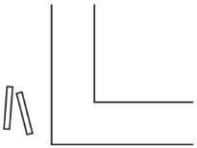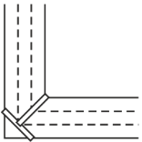

Подведение итогов
В современной армии не только командиру, но и солдатам ,чтобы успешно справляться со своими обязанностями, нужно владеть основами электротехники, радиотехники и хорошо знать математику.

- Подсчитать количество звёзд. Какое звание соответствует звездам на ваших погонах? Звезды распределите в соответствии с количеством данных вами правильных ответов.

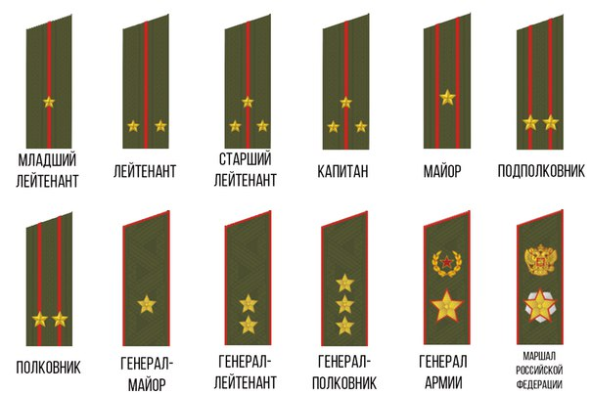
- Стихотворение «Баллада о математике»

Баллада о математике.

Как воздух математика нужна,
Одной отваги офицеру мало.
Расчеты! Залп! И цель поражена
Могучими ударами металла.
И воину припомнилось на миг
Как школьником мечтал в часы ученья
О подвиге, о шквалах огневых
О яростном порыве наступленья.
Но строг учитель был, и каждый раз
Он обрывал мальчишку резковато:
«Мечтать довольно! Повтори рассказ
О свойствах круга и углах квадрата!»
И воином любовь сбережена
К учителю далекому, седому.
Как воздух математика нужна
Сегодня офицеру молодому!

Рефлексия:
Прикрепите звёздочки на доску в соответствии с уровнем мероприятия
- 5 звёзд
- 3 звезды
- 1 звезда

Приложение
Расшифруйте донесение:
- −−∙∙ −∙ ∙− −∙ ∙∙ ∙ ___ ∙∙∙ ∙∙ ∙−∙∙ ∙− !

- −−∙∙ −∙ ∙− −∙ ∙∙ ∙−∙− −∙ ∙∙− ∙∙∙− −∙ −∙−−, −∙− ∙− −∙−
∙−− ∙∙ −∙ − −−− ∙−− −∙− ∙− ∙−− −∙∙∙ −−− ∙∙−−!

_________________________________________________________________________________
Расшифруйте донесение:
1). −∙∙∙ −−− ∙ −∙−∙ ___ −− −−− ∙−∙∙ −−− −∙∙ ∙ −∙−∙ !

2). −−∙∙ −∙ ∙− −∙ ∙∙ ∙−∙− −∙ ∙∙− ∙∙∙− −∙ −∙−−, −∙− ∙− −∙−
∙−− ∙∙ −∙ − −−− ∙−− −∙− ∙− ∙−− −∙∙∙ −−− ∙∙−−!
Закодируйте дату начала Великой Отечественной Войны римской нумерацией:

__________________________________________________________________________________
Закодируйте дату окончания Великой Отечественной Войны римской нумерацией

Разведка.
Тремя прямыми линиями разделите лес
на 7 частей так, чтобы в каждой части было ровно по одной ёлке.
Разведка.
Тремя прямыми линиями разделите лес на 7 частей так, чтобы в каждой части было ровно по одной ёлке.

